Міністерство освіти і науки України
Національний університет «Львівська політехніка»
Кафедра систем штучного інтелекту



Звіт

Звіт
про виконання лабораторних та практичних робіт блоку № 1
На тему: «Розробка та середовище розробки. Програмування: алгоритм, програма, код.»
з дисципліни: «Основи програмування»
до:
Практичних Робіт до блоку № 1

Виконав(ла):
Студент групи ШІ-13
Макух Арсеній Володимирович

Тема роботи:
Розробка та середовище розробки. Програмування: алгоритм, програма, код.

Мета роботи:
Ознайомитись та налаштувати середовища, які будуть використовуватись під час навчання.

Теоретичні відомості:
- Теоретичні відомості з переліком важливих тем:
- Тема №1: Алгоритми, програми та програмний код.
- Тема №2: Середовище розробки Visual Studio Code.
- Тема №3: Компіляція та виконання програм мовою C++.
- Тема №4: Системи контролю версій Git та платформа GitHub.
- Тема №5: Планування та керування завданнями в Trello.
- Тема №6: Блок-схеми (FlowCharts) та проєктування алгоритмів у Draw.io.
- Тема №7: Платформа Algotester та тестування програм.
- Тема №8: Configuration: Linux Console Commands

- Індивідуальний план опрацювання теорії:
- Тема №1: Алгоритми, програми та програмний код.
  - Джерела Інформації:
    - https://www.youtube.com/watch?v=vR-y_2zWrIE&list=PLWKjhJtqVAbkFiqHnNaxpOPhh9tSWMXIF
  - Що опрацьовано:
    - Ознайомився з поняттями алгоритму, програми та програмного коду, їх взаємозв’язком та роллю під час розробки програмного забезпечення.
Статус: Ознайомлений
Початок опрацювання теми: 12.09.26
Звершення опрацювання теми: 12.09.26

- Тема №2: Середовище розробки Visual Studio Code.
  - Джерела Інформації:
    - https://www.youtube.com/watch?v=2VokW_Jt0oM
  - Що опрацьовано:
    - Ознайомився з Visual Studio Code як середовищем розробки програмного забезпечення та з його основними компонентами: редактором коду, терміналом, системою розширень та конфігураційними файлами.
    - Вивчив принципи встановлення та базового налаштування Visual Studio Code для роботи з мовою C++.
Статус: Ознайомлений
Початок опрацювання теми: 11.09.26
Звершення опрацювання теми: 12.09.26

- Тема №3: Компіляція та виконання програм мовою C++.
  - Джерела Інформації:
    - https://www.youtube.com/watch?v=ZzaPdXTrSb8
    - https://acode.com.ua/uroki-po-cpp/
  - Що опрацьовано:
    - Вивчив процес перетворення коду C++ на машинний код та базову структуру програми з функцією main і виведенням тексту в консоль. Ознайомився із запуском виконуваних файлів через термінал та аналізом помилок компіляції. Додатково опрацював теоретичні матеріали текстового курсу для закріплення базових знань мови. Ці джерела обрав для поєднання наочного практичного збирання проєкту на відео та структурованої теорії українською мовою.
Статус: Ознайомлений
Початок опрацювання теми: 12.09.26
Звершення опрацювання теми: 13.09.26

- Тема №4: Системи контролю версій Git та платформа GitHub.
  - Джерела Інформації:
    - https://docs.github.com/en/get-started/git-basics/set-up-git
  - Що опрацьовано:
    - Ознайомився з призначенням систем контролю версій та перевагами використання Git під час командної розробки.
    - Вивчив базові команди Git.
    - Ознайомився з поняттями локального та віддаленого репозиторію, гілок, комітів та робочої директорії.
    - Ознайомився з GitHub як платформою для спільної роботи з репозиторіями та з принципом створення Pull Request і проведення Code Review.
Статус: Ознайомлений
Початок опрацювання теми: 13.09.26
Звершення опрацювання теми: 13.09.26

- Тема №5: Планування та керування завданнями в Trello.
  - Джерела Інформації:
    - https://trello.com/guide/create-project
    - https://www.youtube.com/watch?v=WZRtsgwYVps
  - Що опрацьовано:
    - Ознайомився з Trello як системою керування завданнями та інструментом організації командної роботи.
    - Вивчив структуру Trello-дошки: board, list, card, а також призначення списків для відображення етапів робочого процесу.
    - Ознайомився зі створенням дошки, додаванням учасників, карток, списків та організацією workflow. Офіційний гайд Trello рекомендує використовувати списки для відображення статусів, а картки — як окремі задачі або елементи роботи.
- Статус: Ознайомлений
- Початок опрацювання теми: 11.09.26
- Звершення опрацювання теми: 12.09.26

- Тема №6: Блок-схеми (FlowCharts) та проєктування алгоритмів у Draw.io.
  - Джерела Інформації:
    - https://www.youtube.com/watch?v=cCMVEgmLazw&list=PLX6xdk86h_0ySOXbaMnr4f1JFq_xUiP5T
    - https://www.visual-paradigm.com/tutorials/flowchart-tutorial/
  - Що опрацьовано:
    - Ознайомився з поняттям блок-схеми та її використанням для графічного представлення алгоритмів.
    - Вивчив основні елементи блок-схем: початок/кінець, процес, введення/виведення даних, умова та напрямок виконання алгоритму.
    - Ознайомився з принципами побудови блок-схем для простих алгоритмів із послідовністю дій, умовами та розгалуженнями.

Статус: Ознайомлений
Початок опрацювання теми: 11.09.26
Звершення опрацювання теми: 12.09.26

- Тема №7: Платформа Algotester та тестування програм.
  - Джерела Інформації:
    - https://algotester.com/en/Home/Help?
  - Що опрацьовано:
    - Ознайомився з Algotester як платформою для перевірки програмних розв’язків та виконання алгоритмічних задач.
    - Вивчив принцип подання задачі, написання розв’язку, запуску тестів та аналізу результату виконання програми.
    - Ознайомився з необхідністю перевірки програми на різних наборах вхідних даних та з аналізом коректності отриманого результату.

Статус: Ознайомлений
Початок опрацювання теми: 11.09.26
Звершення опрацювання теми: 12.09.26

- Тема №8: Configuration: Linux Console Commands
  - Джерела Інформації:
    - https://algotester.com/en/Home/Help?
  - Що опрацьовано:
    - Ознайомився з інтерфейсом командного рядка (CLI) операційної системи Linux та принципами конфігурації системи через консоль.
    - Вивчив базові команди для навігації по файловій системі, створення, копіювання, переміщення та видалення файлів і каталогів.
    - Ознайомився з механізмами керування правами доступу до файлів, процесами в системі та базовим мережевим налаштуванням через термінал.
Статус: Ознайомлений
Початок опрацювання теми: 13.09.26
Звершення опрацювання теми: 14.09.26

Виконання роботи:

1. Опрацювання завдання та вимог до програм та середовища:
Завдання №1 Configuration: Visual Studio Code.
- Деталі завдання:
Завантажити, встановити та виконати первинне налаштування редактора коду Visual Studio Code для подальшої розробки.
- Важливі деталі для врахування в імплементації програми:
Налаштування робочого простору.
Перевірка інтеграції з вбудованим терміналом OS (PowerShell / Bash).

Завдання №2 Configuration: VSC C/C++ Extensions, IntelliSense, Code Runner.
- Деталі завдання:
Інсталювати розширення C/C++ від Microsoft. Налаштувати компілятор Clang.
- Важливі деталі для врахування в імплементації програми:
Конфігурація Code Runner для запуску файлів у зовнішньому або інтегрованому терміналі.

Завдання №3 Configuration: Git.
- Деталі завдання:
Встановити Git у систему. Налаштувати глобальні параметри користувача, ознайомитися з основними консольними командами (git init, git status, git add, git commit).
- Важливі деталі для врахування в імплементації програми:
Створення та налаштування файлу .gitignore для запобігання відстеженню тимчасових та бінарних файлів.

Завдання №4 Configuration: GitHub.
- Деталі завдання:
Створити персональний акаунт на GitHub. Згенерувати та додати SSH-ключі для безпечного підключення локального репозиторію до віддаленого.
- Важливі деталі для врахування в імплементації програми:
Налаштування зв'язку локальної гілки main з віддаленим репозиторієм.

Завдання №5 Configuration: Create Own Git Repo and Exchange Files with Teammate.
- Деталі завдання:
Створити публічний репозиторій, додати напарника у якості Collaborator. Опрацювати процес clone, branch, pull request, merge та розв'язання базових конфліктів злиття.
- Важливі деталі для врахування в імплементації програми:
Дотримання правил оформлення Commit Message.
Використання окремих гілок для внесення змін замість прямого коміту в головну гілку main.

Завдання №6 Configuration: Trello.
- Деталі завдання:
Зареєструватися на платформі trello, створити картки із завданнями.

Завдання №7 Configuration: Algotester.
- Деталі завдання:
Зареєструвати акаунт на платформі Algotester. Написати просту програму на C++, відправити її на перевірку та отримати статус Accepted.
- Важливі деталі для врахування в імплементації програми:
Точне дотримання формату вхідних та вихідних даних відповідно до умови задачі.

Завдання №8 Requirements management and design activities with Draw.io and Google Docs.
- Деталі завдання:
Побудувати графічну блок-схему (FlowChart) розробленого алгоритму в інтерактивному сервісі Draw.io та інтегрувати її в документ звіту в Google Docs.
- Важливі деталі для врахування в імплементації програми:
Використання стандартних графічних блоків за ГОСТ/ISO (овал — початок/кінець, паралелограм — введення/виведення, прямокутник — процес, ромб — умова).

Завдання №9 Result Documentation Report and Outcomes List Placement Activities.
- Деталі завдання:
Сформувати підсумковий звіт у середовищі Google Docs, дотримуючись структури: тема, мета, опрацювання теорії, виконання завдань, блок-схеми, скріншоти та висновки.
- Важливі деталі для врахування в імплементації програми:
Організація посилань на створені репозиторії, дошки Trello та сторінки Algotester.

Завдання №10 Results Evaluation and Release.
- Деталі завдання:
Провести повне тестування зібраного програмного забезпечення, створити фінальний коміт та оформити Release на GitHub.
- Важливі деталі для врахування в імплементації програми:
Перевірка відповідності розробленого рішення усім вимогам початкового завдання.

2. Дизайн та планована оцінка часу виконання завдань:
- Блок-схема:
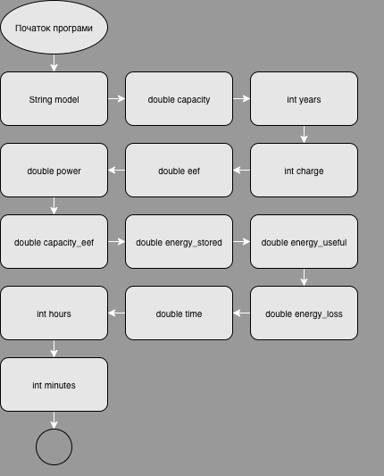
Рис 1. Блоксхема до задачі про автономність портативної зарядної станції

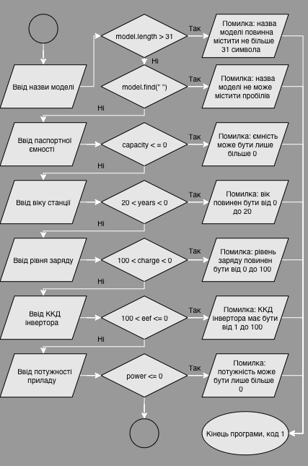
Рис 2. Блоксхема до задачі про автономність портативної зарядної станції
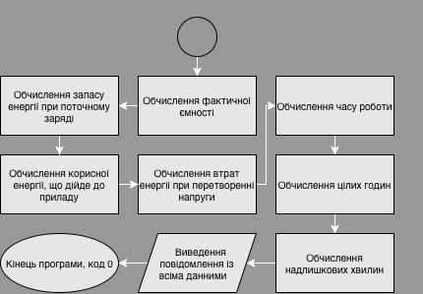
Рис 3. Блоксхема до задачі про автономність портативної зарядної станції

- Планований час на реалізацію: 1 год 30 хв

3. Конфігурація середовища до виконання завдань:
Завдання №1 Configuration: Trello
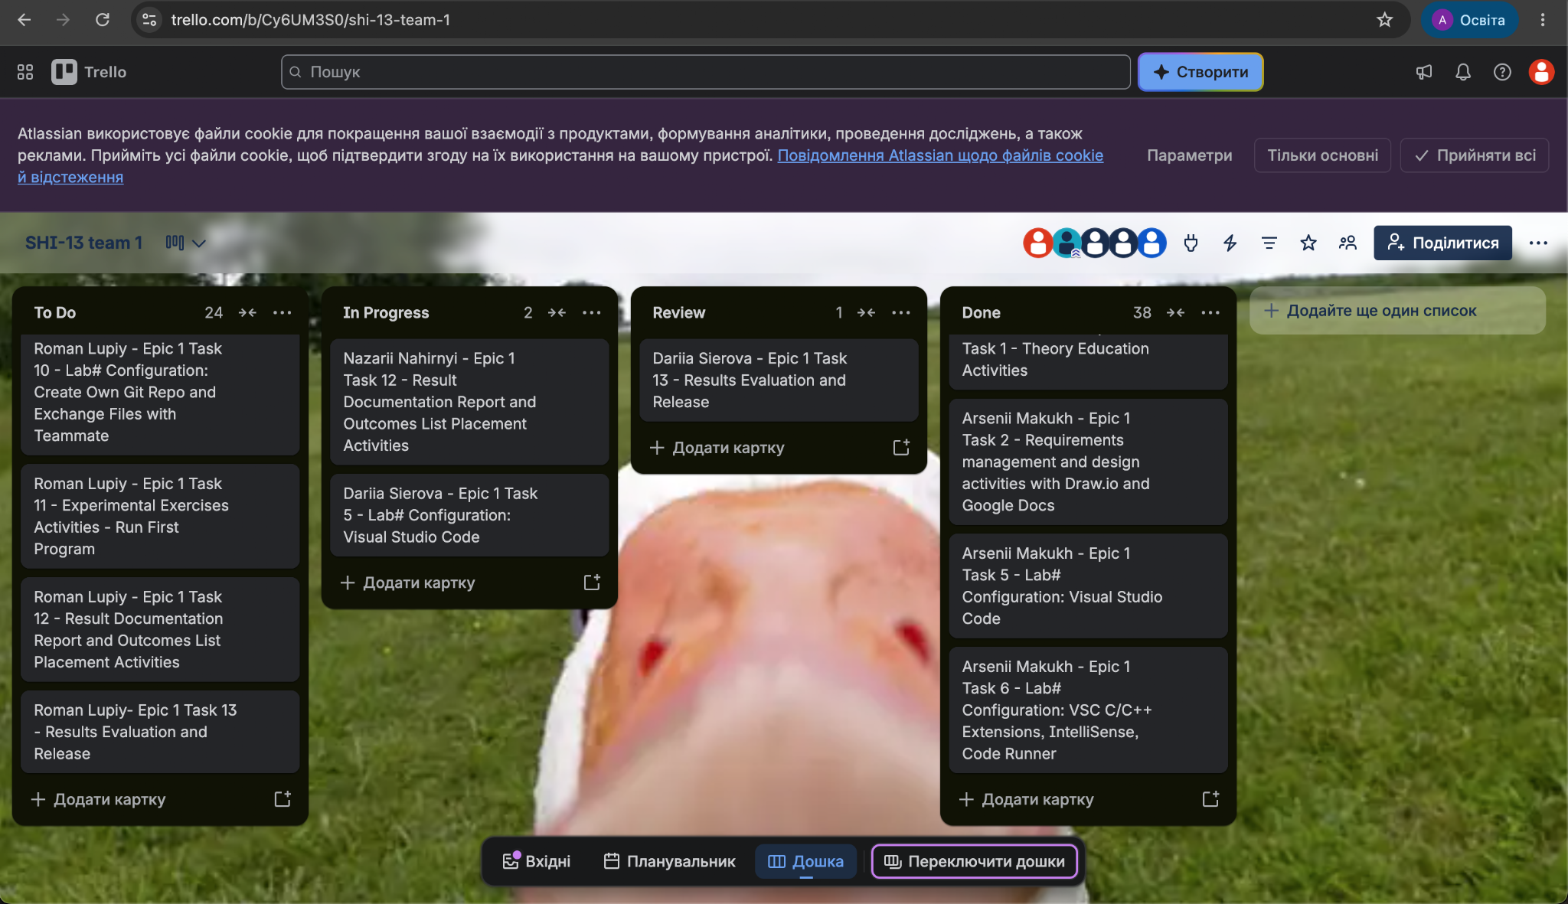
Рис 4. Наша дошка в Trello
Завдання №2 Requirements management and design activities with Draw.io and Google Docs
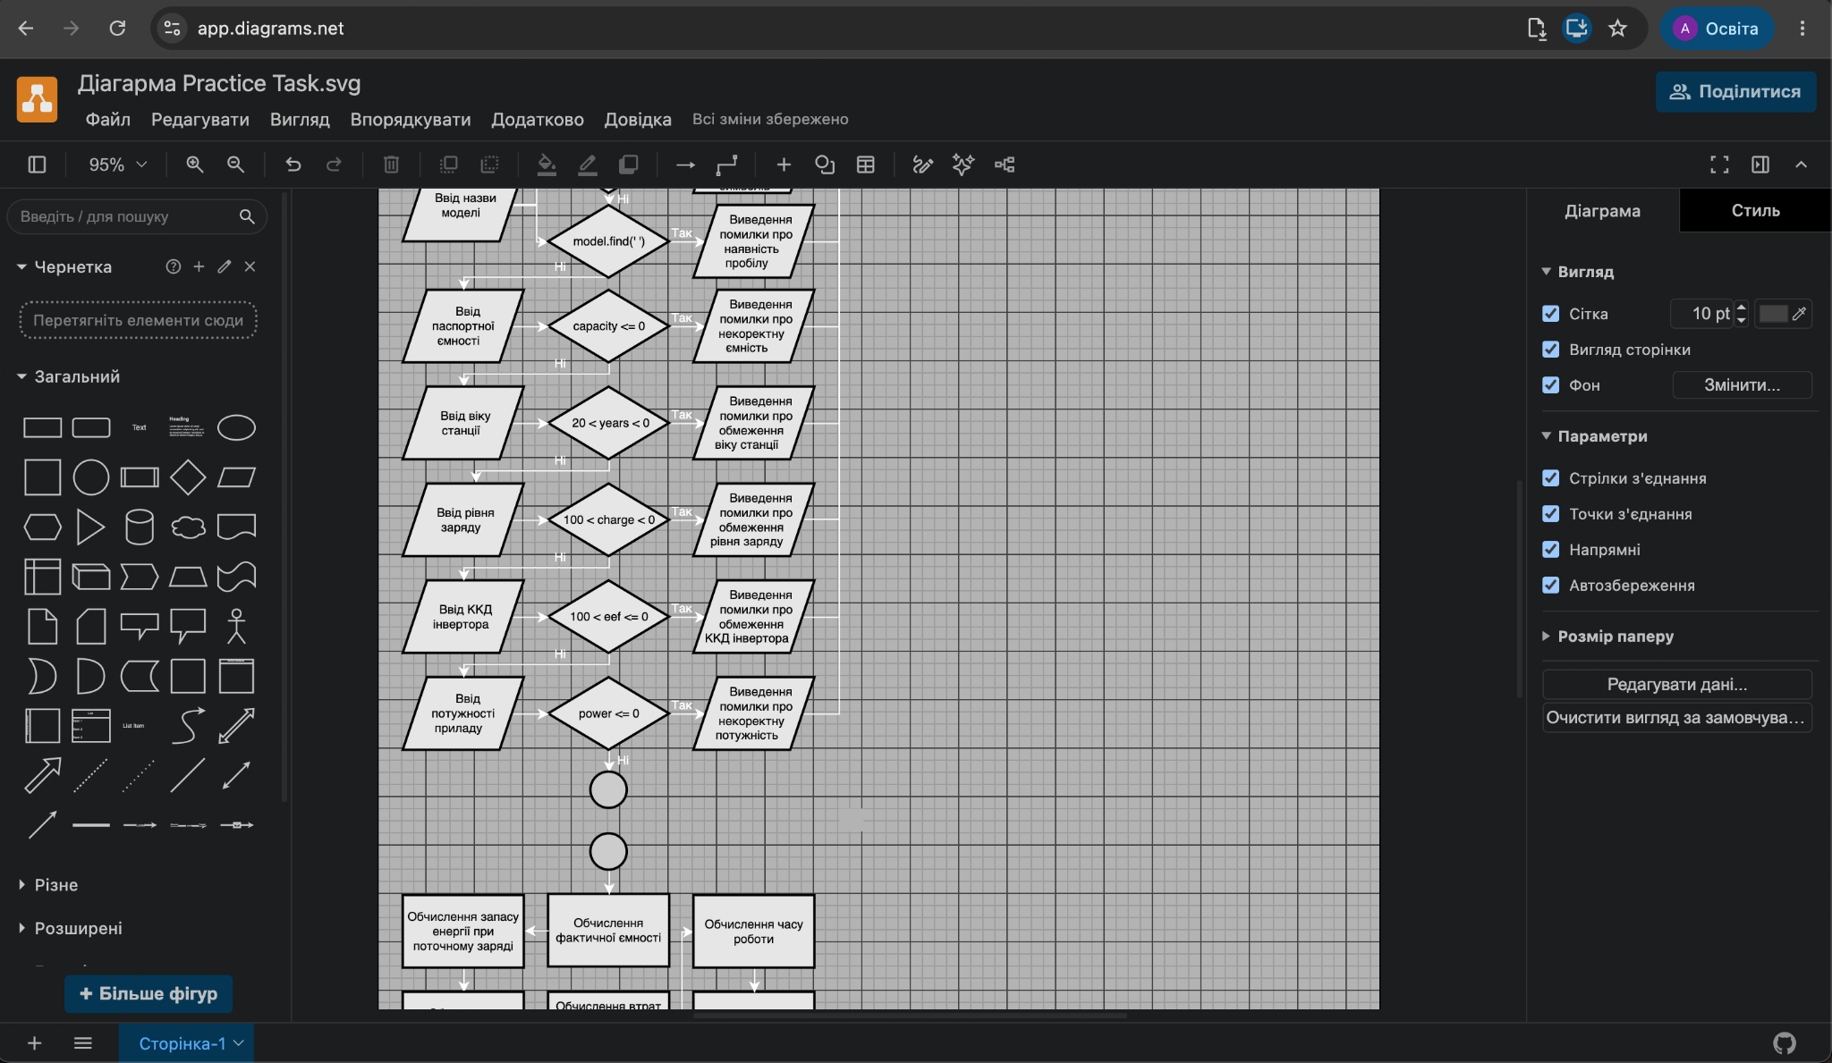
Рис 5. Створення блок схеми в Draw.io
Завдання №4 Configuration: GitHub
- Добавив свій акаунт на GitHub в репозиторій та створив SSH ключ
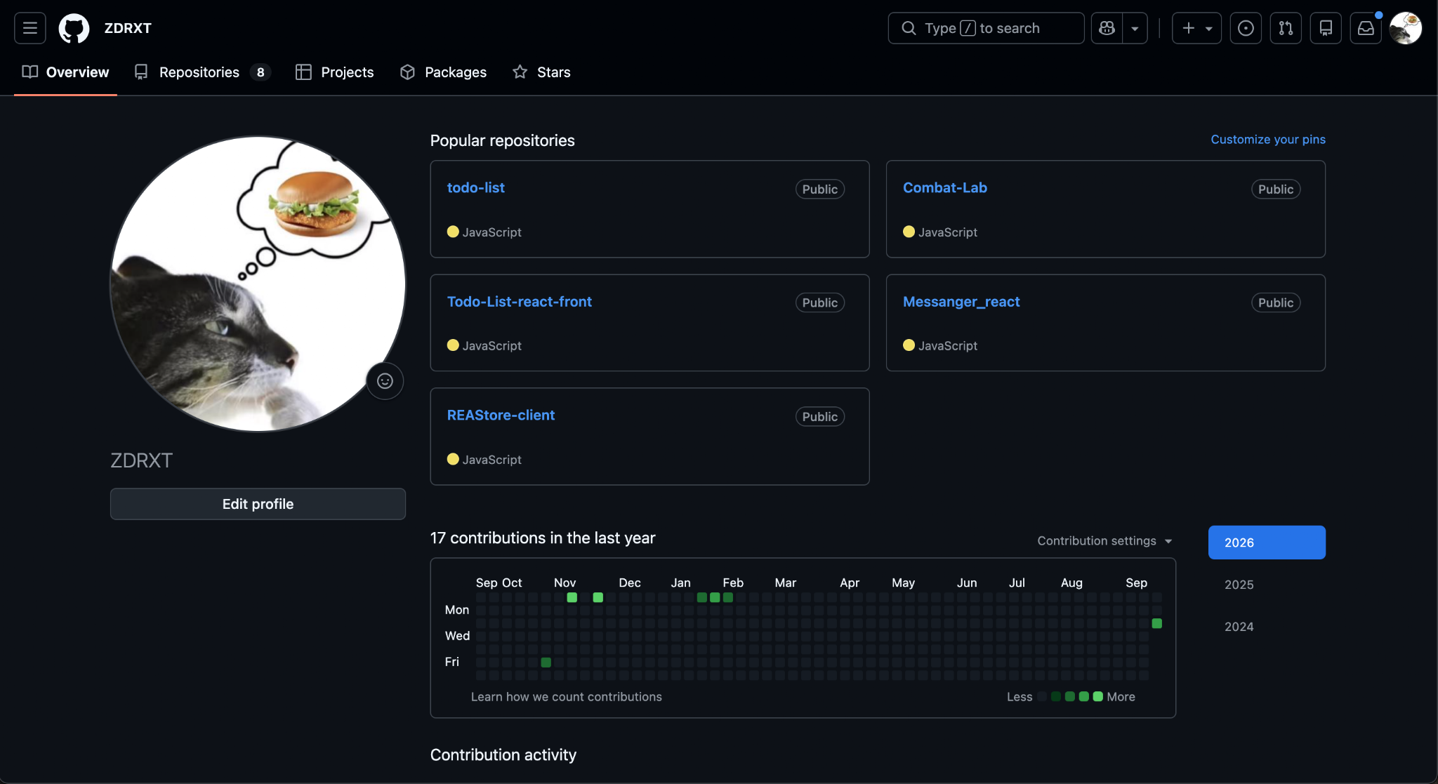
Рис. 6. Мій акаунт GitHub
Завдання №7 Configuration: Algotester
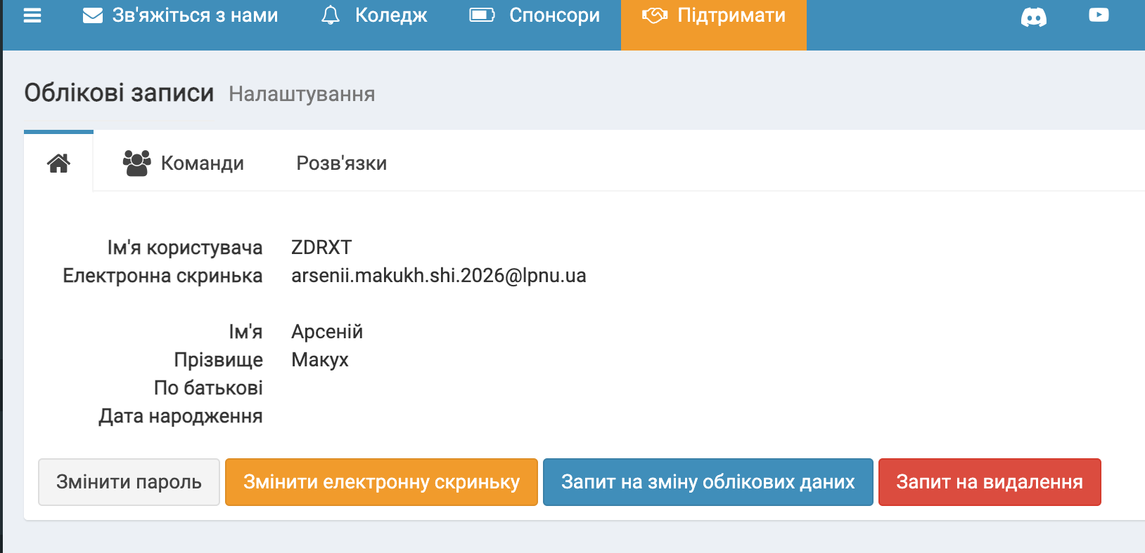
Рис. 7. Мій акаунт на Algotester

4. Код програм з посиланням на зовнішні ресурси:
Завдання №1 Class practice work
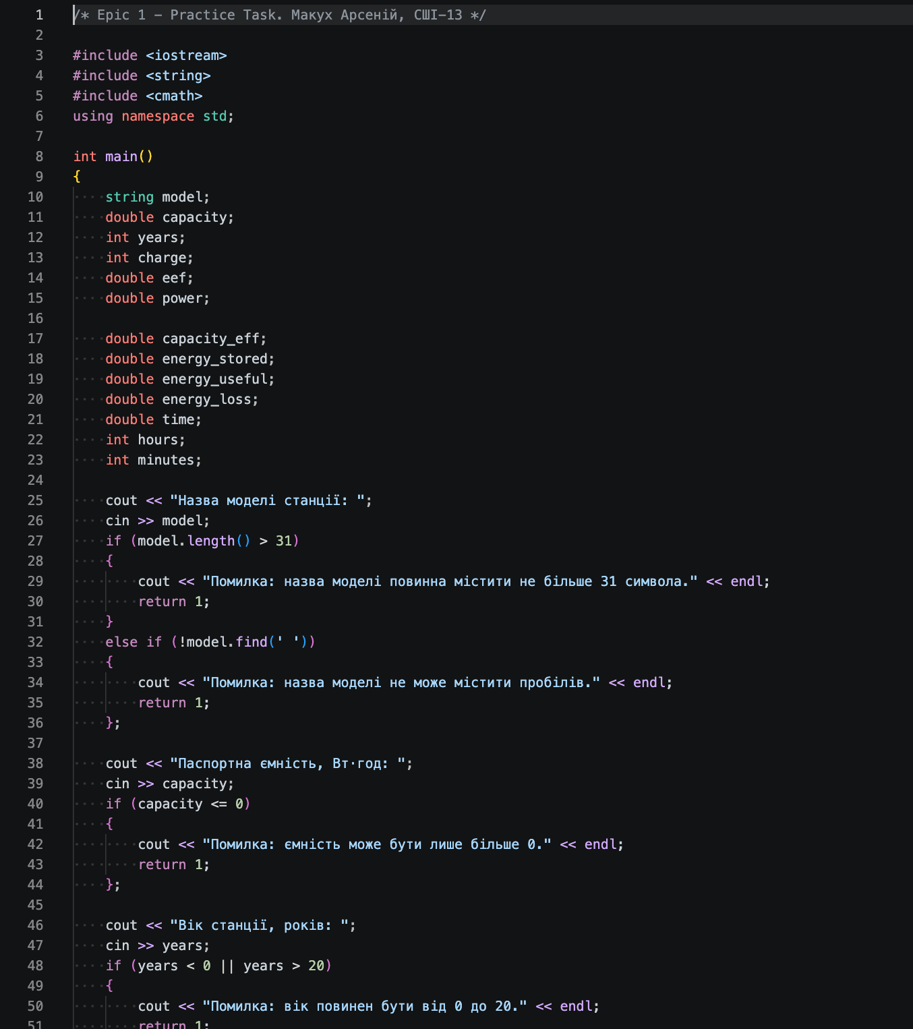
Рис. 8. Код до задачі Class Practice Work
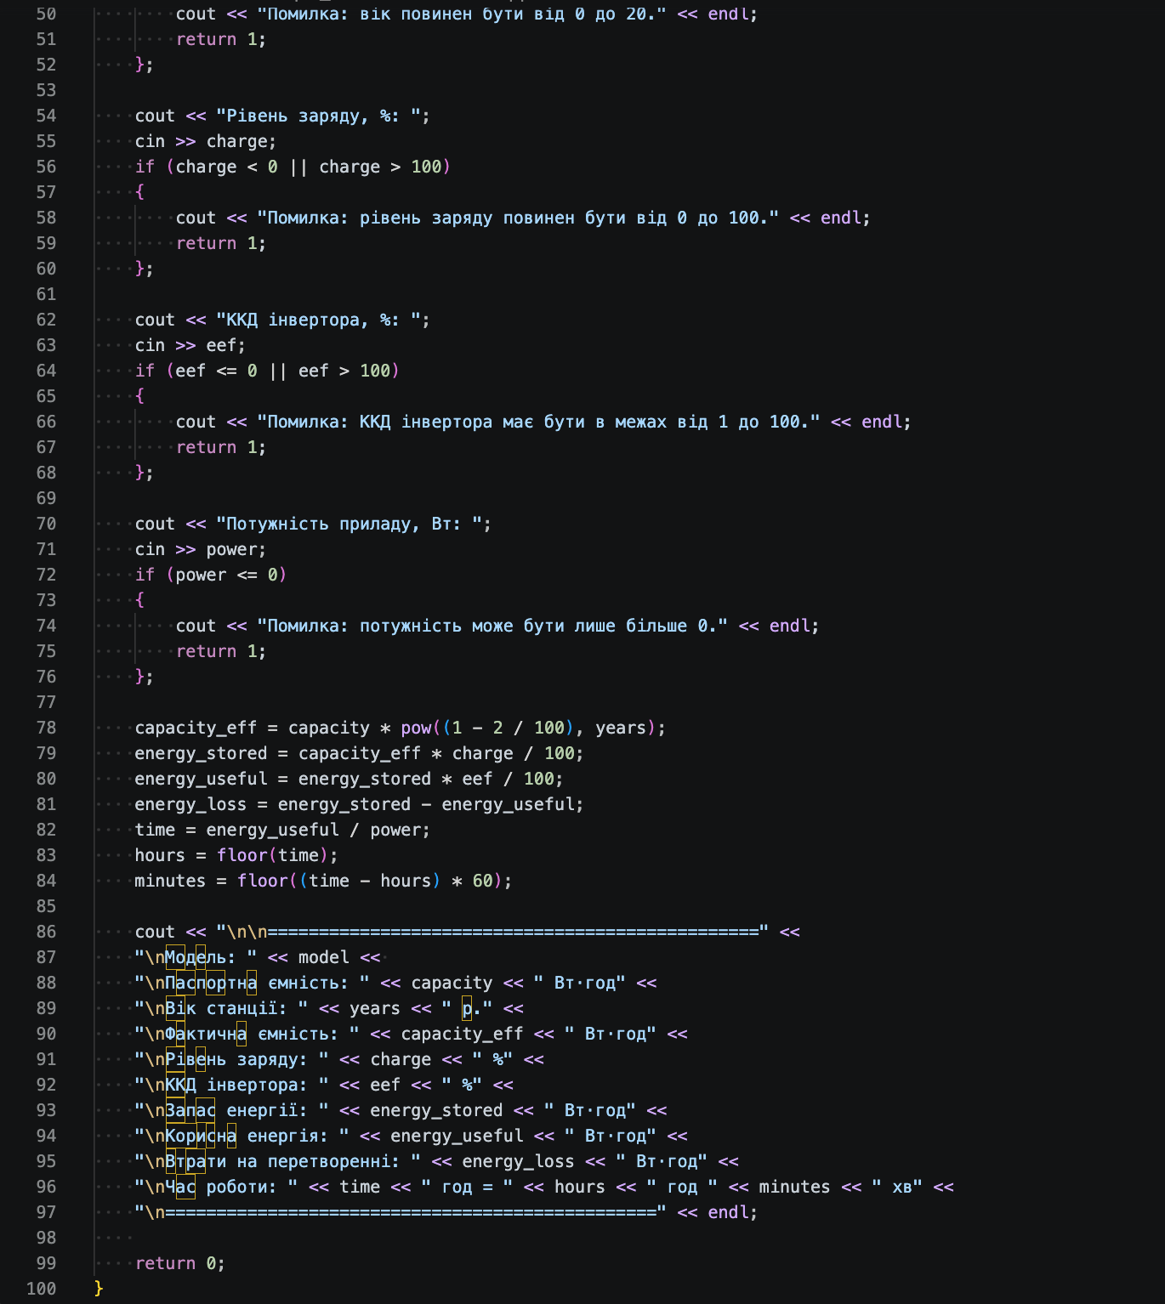
Рис. 9. Код до задачі Class Practice Work
Посилання на файл коду в пулреквесті:
https://github.com/artificial-intelligence-department/ai_programming_playground_2026/pull/280/changes
Завдання №2 Self practice task
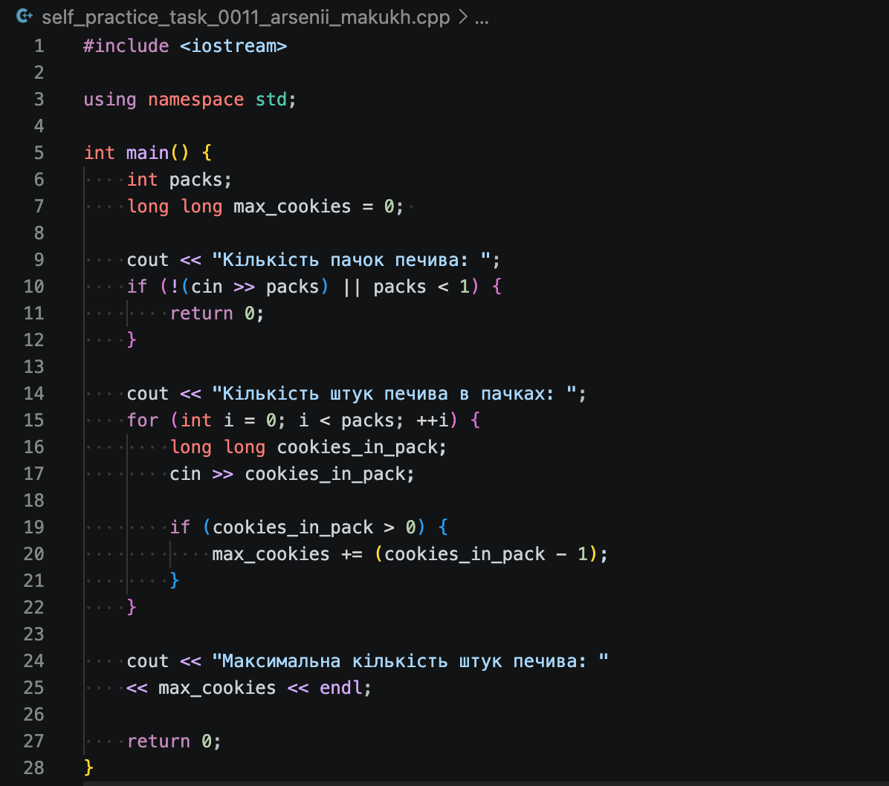
Рис. 10. Код до задачі Class Practice Work
Посилання на файл коду в пулреквесті:
https://github.com/artificial-intelligence-department/ai_programming_playground_2026/pull/280/changes

5. Результати виконання завдань, тестування та фактично витрачений час:
Завдання №1 Practice task
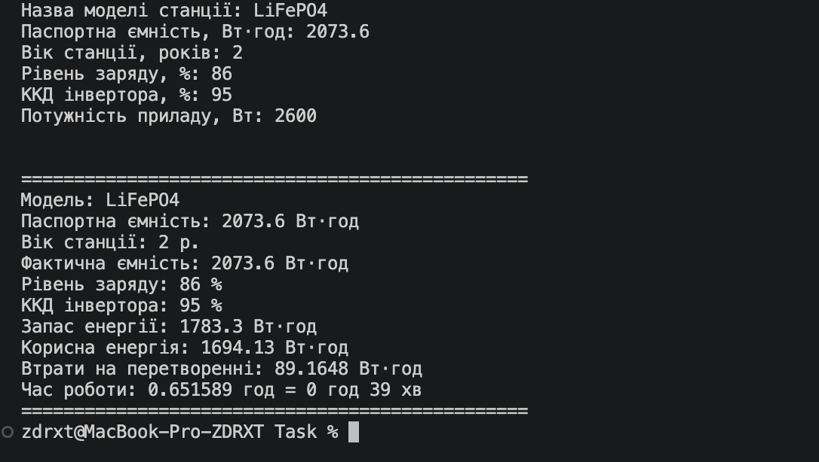
Рис. 11. Виконання коду до задачі Practice Task
Час затрачений на виконання завдання: 2 год
Завдання №2 Self practice Algotester task
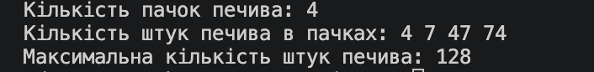
Рис. 12. Виконання коду до задачі Practice Task
Рис. 13. Оцінка коду на сайті
Час затрачений на виконання завдання: 1 год

6. Кооперація з командою:
Скрін з 1-ї зустрічі по обговоренню задач Епіку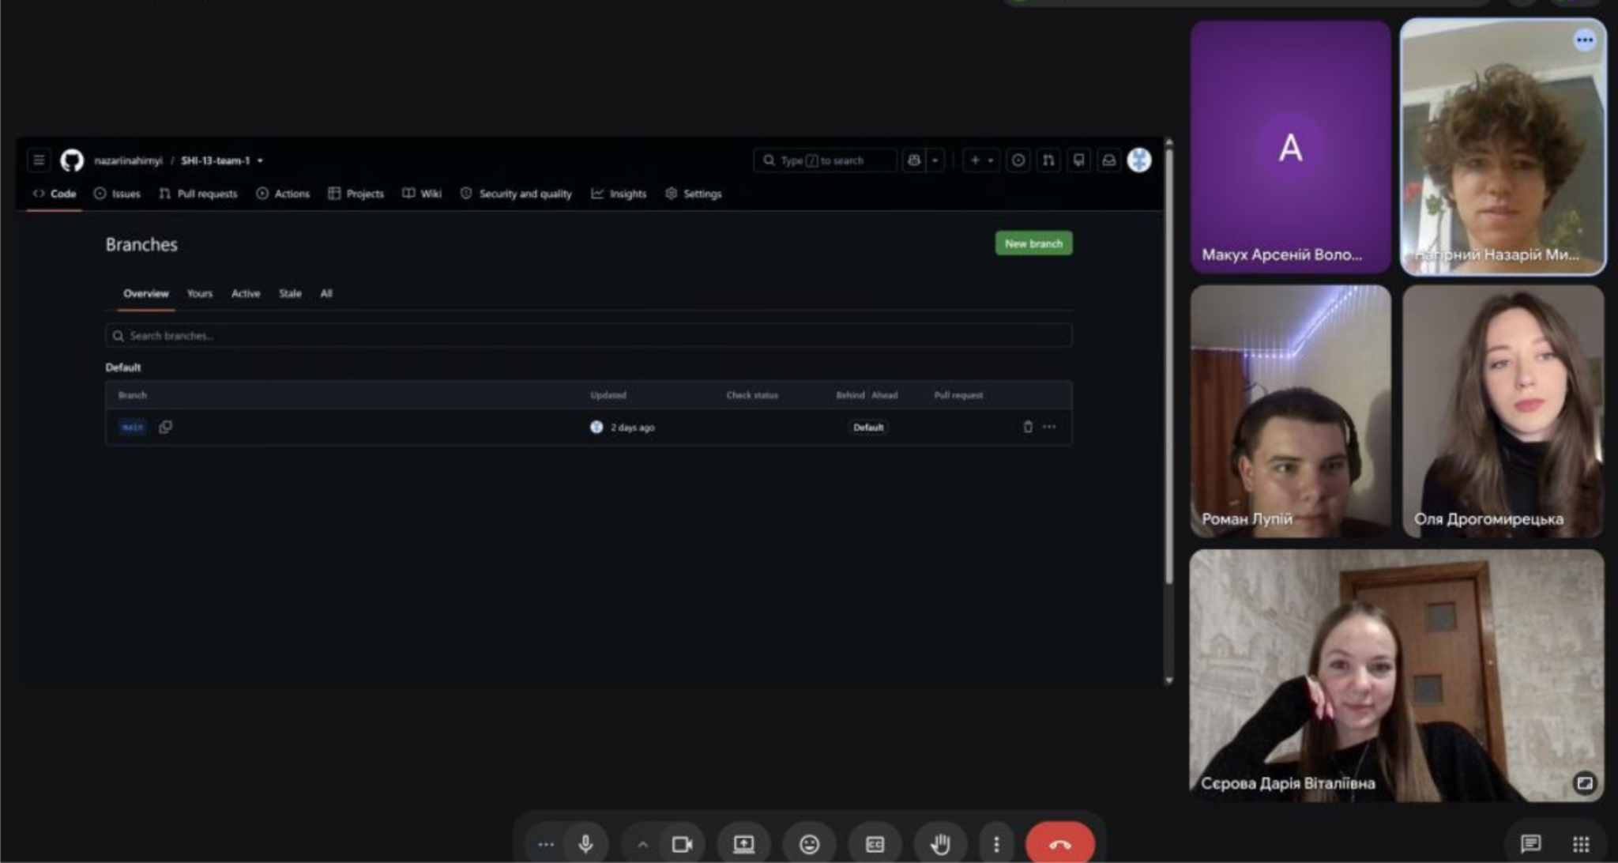
Рис 14. Фото першої зустрічі в Meet по обговоренню задач Епіку
- Скрін з 2-ї зустрічі по обговоренню задач Епіку
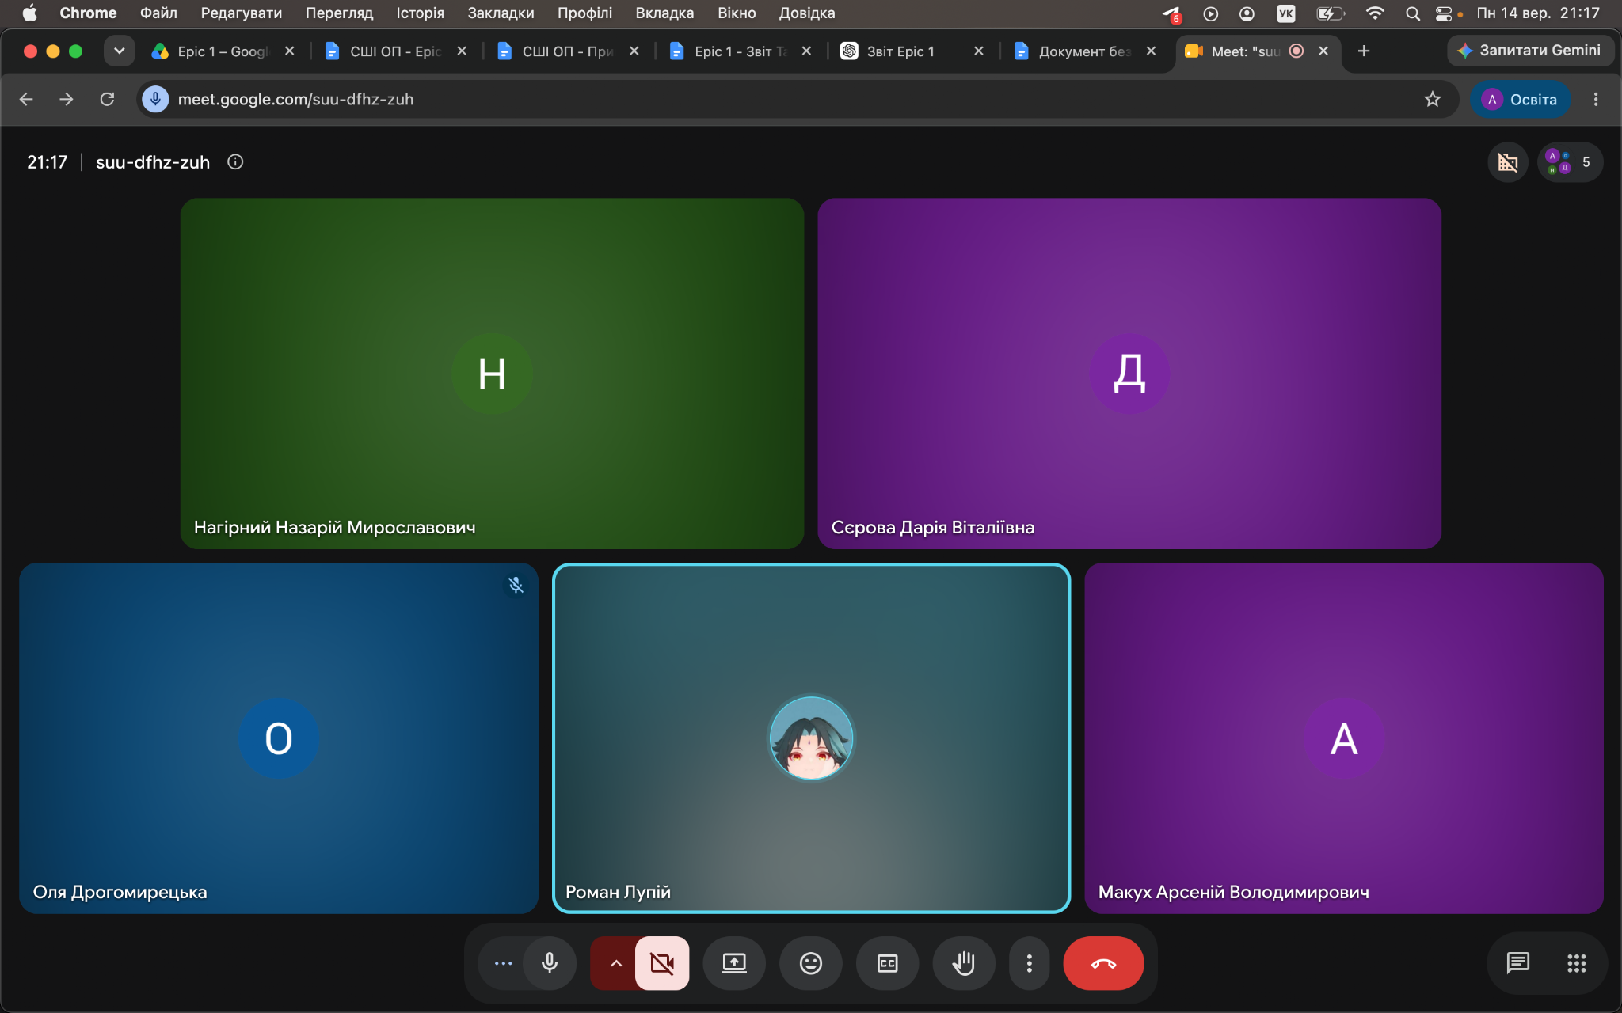
Рис 15. Фото другої зустрічі в Meet по обговоренню задач Епіку
- Скрін з 2-му коментарями від учасників команди на пул реквесті з Ревю Роботи

Висновки:
У результаті виконання лабораторних і практичних робіт блоку № 1 було опрацьовано основні інструменти та етапи розробки програмного забезпечення: Visual Studio Code, компіляцію і виконання програм мовою C++, Git та GitHub, Trello, Draw.io і платформу Algotester. Під час виконання завдань було налаштовано середовище розробки, опрацьовано роботу з репозиторіями, гілками та Pull Request, створено блок-схеми алгоритмів і виконано тестування програм. Також було отримано практичний досвід командної взаємодії під час обговорення завдань і рев’ю роботи. Отримані знання та навички створюють основу для подальшого вивчення програмування та організації процесу розробки програмного забезпечення.

